

Escuela de Graduados

**TRABAJO DE INVESTIGACION FINAL PARA OPTAR POR EL TITULO DE:**

MAESTRIA EN COMERCIO ELECTRONICO

Título:

**Coaching virtual en una plataforma de administración de pacientes para una empresa de productos nutricionales.**

Sustentado por:

Nombre: Matricula:

**Starling A. Germosen Reynoso 2014-1569**

**Profesora**

**Dra. Sención R. Yvelice Zorob Avila**

**Distrito Nacional**

**2016**

**Resumen**

El sector nutricional ha demostrado con el paso de los años, ser tradicionalista en cuanto a su enfoque, debido a que se ha basado en la dependencia de un experto, esto crea descontento en los usuarios que no tienen en muchas ocasiones disponibilidad de tiempo o que no poseen los recursos económicos suficientes para pagar por su nutrición así como su asesoría.

Las redes sociales son la vía de comunicación mas influyente en la vida de los ciudadanos, cada día se comparten millones de videos y billones de textos a través de estos medios, a tal punto que solemos ser influenciados de manera positiva o negativa por las cosas que vemos en estas, por tal razón, las empresas se han abocado a la cacería y captación de clientes potenciales por estos medios, logrando así una fidelización que tiene un costo incuantificable.

Las empresas de nutrición no solamente han entendido esta necesidad y han ofrecido sus servicios de seguimiento personalizados mediante plataformas tecnológicas, usando las redes sociales para dar un seguimiento sobre las rutinas alimenticias y de esta forma aumentar sus ganancias manera considerable.

Esta propuesta se sostiene en 5 pilares fundamentales: Coaching, Auto Capacitación, Seguimiento, Body Tranformation y Captación de clientes con la plataforma de coaching virtual.

Todos los canales de seguimiento y captación de clientes, redes sociales y marketing digital donde el objetivo interactúa, son evaluados con la finalidad de mejorar el posicionamiento de la empresa Herbalife Dominicana y de esta forma ayude a la fidelización del cliente con la empresa.

**Dedicatoria y Agradecimientos**

**Índice**

**Lista de Tablas**

**Lista de Figuras**

**Lista de Siglas**

**Introducción**

**Capítulo I**

**La alimentación de clientes con productos de nutrición.**

* 1. **Origen y tendencias del uso de productos nutricionales en la alimentación de clientes.** 
     1. **Origen del uso de productos nutricionales en la alimentación de clientes.**

*Para comprender el origen de la comercialización de productos nutricionales y suplementos para control de peso, hay que remontarse a la época de los años 50’s y 60’s, cuando el aspecto físico comenzó a cobrar importancia tanto en hombres como en mujeres. Sin embargo estos cambios en la mentalidad de la sociedad aumento con el surgimiento de los centros comerciales del siglo XIX; cuya intención era agrupar varios comercios en un solo lugar, con aspecto de confort y lujo, incentivando de esta manera el consumo masivo, no solo por lo que las personas necesitaban sino más bien por cómo se exhibían los productos.* (IDUS, 2016)

*Dichos productos alcanzaron su popularidad en el mercado a finales de los 60’s, contribuyeron a este, los cambios en los hábitos alimenticios de las personas debido a su preocupación por padecer de problemas cardiovasculares y sobrepeso. (IDUS, 2016)*

*No todo el mundo consigue llevar una dieta sana debido en parte a nuestro estilo de vida moderno. Las encuestas dietéticas sugieren que la ingesta de determinados micronutrientes dista de ser óptima. El proyecto EURRECA, financiado por la UE, detectó ingestas inadecuadas de vitamina C, vitamina D, ácido fólico, calcio, selenio y yodo. (Consejo Europeo de Información sobre la Alimentación (EUFIC), 2016)*

En la actualidad, el consumo de productos nutricionales se ha convertido en un modo de vida, no solo para perder peso, es utilizado para prevenir futuras enfermedades, mantener la calidad de salud, proveer energía y aumentar masa muscular. (nnovacion.gob, 2015).

* + 1. **Tendencia del uso de productos nutricionales en la alimentación de clientes.**

Según la doctora Marianne Isaac de Carrillo en su trabajo de investigación “*Tendencia actual de los productos naturales*” los productos naturales que los pacientes buscan se dividen en dos grandes ramas:

**Productos de Uso Medicinal**: *Son productos naturales que presentan un efecto farmacológico, se encuentran en forma de farmacéuticos como capsulas, tabletas, soluciones y comprimidos, cuando son de origen vegetal se denominan Fito terapéuticos.*

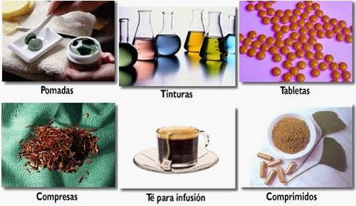

**Productos Nutracéuticos**: *Deriva de la unión de las palabras Nutrición + Farmacéuticos, son productos naturales con propiedades biológicas activas beneficiosas para la salud y con una capacidad preventiva y/o terapéutica definida.*

*Pueden ser productos alimenticios no procesados como el brócoli, la soja (soya), el pescado, pero por lo general el termino es usado para productos que están en forma farmacéutica, como capsulas tabletas o soluciones, que contienen los componentes activos de estos alimentos en forma concentrada para absorber de forma más efectiva estos nutrientes de forma directa como por ejemplo los flavoides, isoflavonas, aceite de pescado, ácidos grasos omega 3, entre otros.*

Los productos Nutracéuticos tienen dos categorías principales las cuales son:

* **Alimentos Funcionales**: Ejercen una función preventiva más que terapéutica, como por ejemplo los jugos verdes, carne o leche de soja (soya), barras ricas en fibra, yogures enriquecidos con pro bióticos, entre otros.
* **Suplementos Nutricionales**: Contienen vitaminas, minerales, aminoácidos que no necesariamente son de origen natural, estos tienen la finalidad de mantener el buen estado de salud, prevención de enfermedades, proveer energía, aumentar la masa muscular, entre otros, supliendo el cuerpo de los componentes que necesita y que normalmente no se obtienen de una alimentación normal.



En contraste a una vida cada día mas artificial, las personas están buscando cada vez más lo “natural” y “sano” para alimentarse, así como prevenir y curar enfermedades, hoy en día existe más conciencia sobre los efectos adversos de los medicamentos convencionales, los cuales actúan en base a sanar el problema una vez está, pero no a prevenirlo. Estados Unidos, Europa y Japón, son los que dominan el ranking de potencias que buscan los productos naturales obtenidos orgánicamente, en contradicción con su población general que se alimenta básicamente de comida chatarra y procesada.

Las principales tendencias que se verán en la industria de alimentos y bebidas en el 2016 han sido identificadas por Innova Market Insights, en estas se basara la plataforma para conseguir una adecuada alimentación de los clientes a través del coaching virtual, así ir de la mano, no sólo con la tendencia a una mejor salud, sino también concienciar al paciente respecto a las opciones saludables existentes a su alrededor.

*El paso de las etiquetas "limpias" a las etiquetas "claras" es una tendencia clave para el 2016, lo que refleja el paso a reivindicaciones de estas a claras y sencillas para la máxima transparencia, informó Lu Ann Williams, directora de Innovación de Innova Market Insights. "Satisfacer las necesidades de los consumidores se ha convertido en un elemento fundamental, así como focalizar las demandas del consumidor gourmet en casa, transformar la ingeniería del mercado de los “snacks” para que se adapte a los estilos de vida de hoy, y luchar contra la obesidad con un enfoque en la nutrición positiva.*

*Se prevé un aumento de la demanda por parte del consumidor de etiquetas cada vez más sencillas en el envase del producto. La manera de mostrar la información en los envases del producto será un punto clave este año*. (Williams, 2016)

***Alimentación conveniente y fácil:*** *Se buscan productos que permiten combinaciones y versatilidad en la cocina, como por ejemplo kits de ingredientes, productos que faciliten cocinar y que estén listos para consumir.*

***Snacks saludables:*** *Se buscan alimentos fáciles de consumir en cualquier momento y lugar, desde productos que se toman entre horas, hasta los que algunas veces incluso reemplazan el desayuno o cena. El carácter nutritivo y saludable de este tipo de productos es cada vez más valorado.*

***Grasas y carbohidratos buenos****: El énfasis en las grasas buenas (como las grasas insaturadas) en las etiquetas de los productos son cada vez más populares. También se buscan los azúcares naturales por encima de los azúcares añadidos o los edulcorantes artificiales.*

***Proteínas:*** *Aunque el movimiento hacia alimentos ricos en proteínas no es nuevo, las empresas están destacando ahora la fuente de las proteínas, incorporándolas en los productos de alimentación. El uso de fuentes alternativas de proteínas, como las algas, va en aumento.*

***Ingredientes con frutas:*** *Cada vez son más los nuevos productos que incluyen en sus formulaciones el uso de las frutas, desde las más comunes hasta las más exóticas.*

***Alimentos congelados:*** *Los avances en el procesado de los alimentos congelados permiten mantener mejor las propiedades nutricionales de los alimentos y conseguir productos fáciles, equilibrados y de buen sabor, es decir, productos de conveniencia.*

***La textura:*** *Esta característica recibe cada vez más atención frente a otras como el olor o sabor. Se buscan productos que mezclen texturas diferentes, entre las que destaca la textura crujiente y crocante, en los productos con base de cereal. (BNP Media, 2016)*

**Productos para adelgazar**: Buscan, adelgazar sin dieta ni ejercicio, disminuir el apetito, disminuir la absorción de grasas y carbohidratos, quemar grasa, evitar el efecto rebote después del tratamiento, entre otras cosas.

* + 1. **Comercialización de productos nutricionales y suplementos.**

La publicidad agresiva que han montado las empresas que se dedican a la venta de suplementos, ha creado la necesidad de suplementar la nutrición cotidiana, a pesar de que una buena alimentación balanceada podría suplir todos los requerimientos de vitaminas y minerales en las personas sanas, debido a esto los suplementos nutricionales mantienen una posición fuerte en el mercado.

La acogida del internet dio paso un nuevo modelo de marketing, permitiendo que los productos se puedan comercializar a través de páginas webs, de hecho, la mayoría de los productos nutricionales no se encuentran en vitrinas exhibiéndose al público, si no, que se pueden comprar por catálogos virtuales.

Los productos más buscados por las personas que tienen una vida activa o desean comenzar con un régimen de vida sano, suplementando los demás compuestos que no se obtienen con la dieta regular según el portal de ventas online BodyBuilding.com son:

* ***Vitaminas-B:*** *Las vitaminas son esenciales para que el cuerpo pueda funcionar correctamente, por eso, puede haber una relación fuerte entre el consumo de las vitaminas B (tiamina, riboflavina, vitamina B-6, B-12 y folato) con el rendimiento de los atletas en la competición. (Calderon, 2016)*
* ***Cafeína:*** *La cafeína ha sido utilizada por los atletas durante años como una manera de aumentar la atención y mejorar la resistencia.*
* ***Creatina:*** *Para algunos deportistas, la suplantación de creatina mejora el rendimiento en los ejercicios repetidos de alta intensidad, tales como sprints o levantamiento de pesas.*
* ***Efedrina:*** *Los investigadores no encontraron ninguna mejoría significativa en la fuerza, resistencia, tiempo de reacción, capacidad anaeróbica, o en el tiempo de recuperación a través de suplementos de efedrina.*
* ***Glucosamina:*** *La Glucosamina ha sido usada para tratar la osteoartritis y ayuda a estimular el cartílago. Pero, ayuda esto al rendimiento deportivo?*
* ***Glutamina:*** *La Glutamina (L-Glutamina) está clasificada como un suplemento nutricional y no es reglado ni prohibido por la mayoría de las organizaciones deportivas.*
* ***Hidratación y bebidas deportivas:*** *La ingestión adecuada de liquidos para atletas es fundamental para la comodidad, rendimiento y la seguridad. Cuanto más tiempo y más intensamente se ejercita, más importante es la ingestión de este tipo de fluidos.*
* ***Proteínas:*** *La proteína es un nutriente fundamental que todos necesitamos para funcionar correctamente. Tanto deportistas como sedentarios deben ingerir la dosis de proteína adecuada.*
* ***Ribosa:*** *Hay una clara evidencia de que el recurso a un suplemento como la ribosa, tiene ventajas para el rendimiento atlético. (Calderon, 2016)*
  1. **Estrategias en las ventas de productos nutricionales de empresas exitosas.**

**Herbalife**

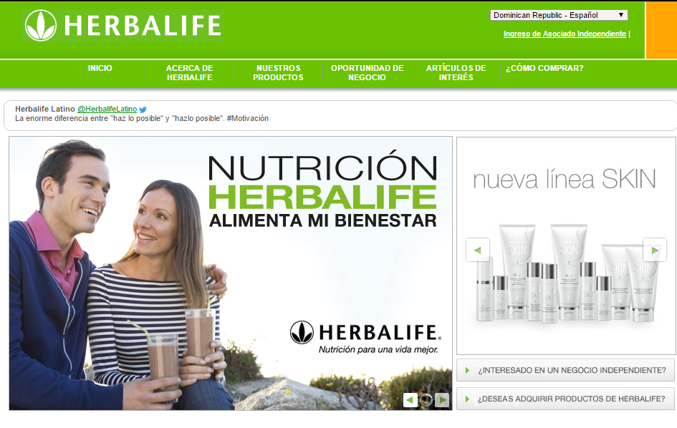

Acerca de Herbalife: Herbalife es una compañía global de nutrición, dedicada a la venta de productos para el cuidado personal; destinados a promover calidad de vida y bienestar general. A lo largo de sus 36 años de historia, Herbalife se consolidó como una empresa innovadora, ofreciendo productos con los más altos estándares de calidad, en más de 90 países, a través de una red de Asociados Independientes. (Herbalife, 2016)

Visión: Cambiar la vida de las personas.

Misión: Cambiar la vida de las personas ofreciendo los mejores productos del mundo para una buena nutrición y bienestar, así como la mejor oportunidad de negocio en venta directa.

Valores: Los valores que nos motivan son:

El Producto: Nuestro compromiso con los estándares más exigentes en materia de seguridad y ciencia en el desarrollo y fabricación de nuestros productos es una parte integral de nuestra misión para la nutrición. Somos producto del producto.

Asociados Independientes: Nos motivan las necesidades de nuestros Asociados Independientes y nos inspiran sus historias.

Socios: Procuramos rentabilidad y crecimiento a fin de incrementar el valor para todos nuestros socios, incluyendo Asociados Independientes, clientes, accionistas y empleados.

Empleados: Nos respetamos unos a otros, triunfamos como equipo y valoramos el sentido del humor.

Comunidades: Hacemos de nuestras comunidades mejores lugares para vivir y trabajar.

El Trabajo: Tomamos decisiones basadas en hechos, no en rumores. Trabajamos arduamente y somos responsables. Nos esforzamos en alcanzar la excelencia.

Ética: Hacemos las cosas de manera correcta, honesta y ética. Actuamos debidamente.

Filosofía: Usamos, llevamos, hablamos.

Actitud: Lo hacemos divertido, simple y mágico. (Herbalife Global, 2014)

**4Life**

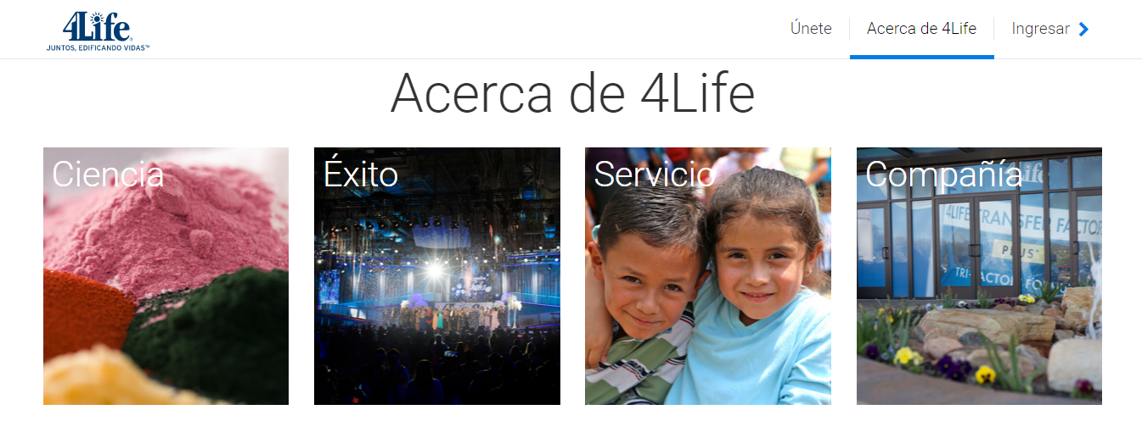

Compañía: En 4Life creemos en el trabajo en equipo para ayudar a las personas a vivir una vida sana y satisfactoria. Queremos que te sientas bien de trabajar para una compañía con la que puedas lograr éxito personal y ayudas a otros a alcanzarlo. (4Life, 2016)

Siendo una de las primeras 50 empresas en el mundo según la revista Direct Selling News, 4Life ha dedicado más de 17 años a la investigación y desarrollo de productos 4Life Transfer Factor certificados que provean valioso respaldo al sistema inmunitario.

Servicio: Todo lo que 4Life® hace gira en torno al servicio. A medida que tu vida cambia con los insuperables productos y la oportunidad de 4Life, tú puedes cambiar la vida de otras personas a través de valiosos actos de servicio.

Nuestra meta es hacer una verdadera diferencia en la vida de los niños y las familias, en los países donde 4Life hace negocios. Al desarrollar relaciones duraderas con organizaciones de beneficencia y las familias, construimos un legado de servicio que les permite a estos niños convertirse en ciudadanos productivos de sus comunidades. Nos enfocamos en tres áreas fundamentales en la vida de un niño: nutrición, vivienda y educación. El respaldo de nuestros distribuidores y empleados a Foundation 4Life®, nuestra entidad sin fines de lucro, y hacia 4Life Fortify®, nuestro programa de alimentación, nos permite proveer a los niños y familias las herramientas necesarias para que sean autosuficientes y desarrollen su habilidad para romper el círculo de pobreza para las generaciones futuras.

Ciencia: Desde 1998, 4Life Research® te ha ofrecido los productos de la mejor calidad para respaldar tu sistema inmunitario y bienestar general. Estamos comprometidos con la innovación continua y el descubrimiento científico, con productos para ayudarte a vivir una vida más sana.*

Las fórmulas de los productos 4Life son el resultado de la investigación y compromiso con la más alta calidad y eficacia. El certificado de garantía de 4LifeTransfer Factor® asegura la identidad, pureza, potencia, y composición de cada uno de los productos 4Life Transfer Factor que consumes.

El equipo interno de Investigación y Desarrollo reúne a doctores y científicos que mantienen a 4Life en la delantera de los avances de la ciencia. Adicionalmente, nuestro Consejo de Ciencias Médicas (HSAB) colabora en el desarrollo de nuevos productos y la continua investigación de la ciencia 4Life Transfer Factor®.

Éxito: ¿Estás cansado de trabajar para otros? ¿Estás listo para tener la libertad de controlar tu propia agenda? Entonces llegó el momento de enfocarte en ¡un futuro diferente! Al convertirte en distribuidor 4Life, puedes esforzarte hoy y recibir pagos al día siguiente. También puedes calificar para ganar vacaciones con todos los gastos pagados y premios de miles de dólares ¡en efectivo! 4Life te ofrece una oportunidad de negocios excepcional, respaldo de primer nivel, y valiosas herramientas y recursos, incluyendo reuniones regionales y convenciones internacionales.

Nuestros distribuidores disfrutan de una carrera muy gratificante, que les brinda la posibilidad de obtener incomparable respaldo a la salud, y libertad financiera… al compartir estos beneficios ¡con otros! Construye hoy mismo, un negocio desde tu hogar y disfruta los beneficios de recibir pagos al día siguiente. (4Life, 2016)

Nature’s Sunshine

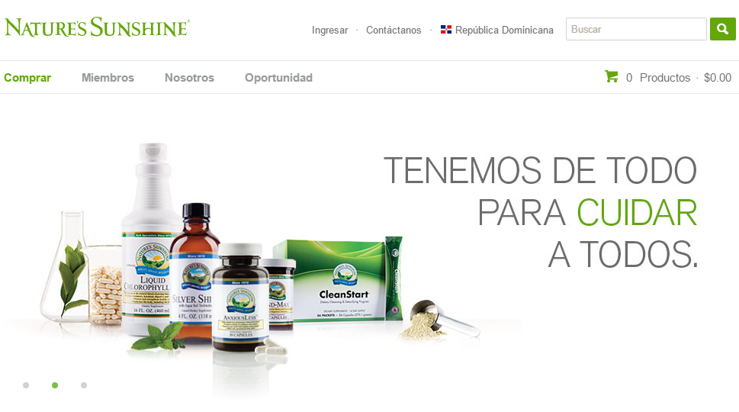

Nuestro propósito: Creemos que la salud natural y el bienestar tienen el poder de cambiar vidas; y a través de nuestros productos, nuestra gente y nuestra oportunidad de negocio, trabajamos para que esto sea una realidad cada día. (Nature's Sunshine Inc., 2013)

En el mundo actual donde se exageran demasiado las declaraciones cuestionables de ingredientes y de productos que van y vienen, Nature's Sunshine es la opción probada para las personas que buscan los beneficios duraderos de una buena salud.

Nuestra longevidad es una prueba de nuestra estabilidad y de nuestro sabio manejo de los negocios; en lo que respecta a nuestra amplia y estable gama de productos y nuestro compromiso a la innovación y la pertinencia, y nuestras pruebas rigurosas y exigentes de control de calidad, y nuestra propia producción, establece a NSP en los más altos estándares en la industria. La calidad, la experiencia y los resultados son comprobados, por lo que son de confianza y recomendados por profesionales de la salud natural y los clientes de todo el mundo.

Así, mientras que la transformación es una promesa osada y enfática para hacer, la hacemos con confianza. Nature’s Sunshine trae salud y bienestar a millones de clientes cada día. Y cuando la gente está más sana, las vidas son realmente transformadas.

Nuestros productos: Nuestros productos de primera calidad hacen más que mejorar la salud de las personas: transforman sus vidas. Adquirido de fuentes probadas y fabricado con los estándares de calidad más rigurosos, nuestra gama única de productos ofrece más de 500 soluciones personalizadas para optimizar tu salud.

Desde el cuidado orientado a productos esenciales diarios y soluciones de control de peso, nuestros eficaces productos naturales cuentan con las mejores materias primas que la tierra tiene para ofrecer. Creados partiendo de la naturaleza, y arraigados en la ciencia, nuestros extraordinarios productos ofrecen resultados maravillosos una y otra vez.

Nuestra calidad:

* Pasó uno: Materia prima.

Viajamos por todo el mundo para inspeccionar las instalaciones y los procesos de nuestros proveedores, para asegurarnos de que los ingredientes naturales de la más alta calidad se cosechen y manipulen protegiendo los nutrientes esenciales clave. Luego, verificamos el verdadero potencial beneficioso de cada ingrediente.

* Segundo paso: Fórmulas eficaces.

Nuestro equipo de científicos formula nuestros productos con un incansable cometido a la pureza y potencia de cada ingrediente. Es por eso que nuestros clientes confían en los constantes resultados comprobados de los productos naturales de Nature’s Sunshine.

* Paso tres: Manufactura propia.

Hacemos y envasamos los productos Nature’s Sunshine en nuestras propias instalaciones, bajo condiciones y normas que cumplen con los reglamentos mundiales más exigentes.

* Paso cuatro: Pruebas de principio a fin.

Algunos pensarían que es obsesivo llevar a cabo más de seiscientas pruebas en los productos Nature’s Sunshine. Estamos de acuerdo. Estamos absolutamente obsesionados con crear productos de inigualada potencia, pureza y constantes resultados. Ésa es la atención que les pusimos los últimos cuarenta y dos años, y la que les seguiremos poniendo.

Así que cada persona en cualquier parte del mundo a la que enviamos nuestros millones de productos puede confiar en esas fórmulas puras, potentes y de resultados comprobados creadas por nosotros… los obsesivos perfeccionistas de Nature’s Sunshine. (Nature's Sunshine Inc., 2013)

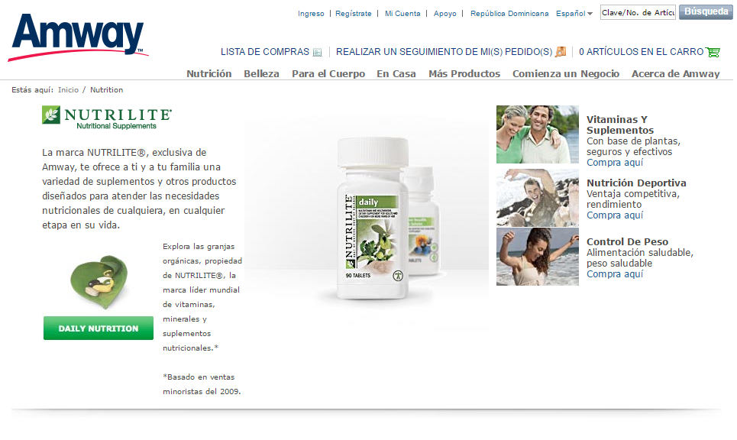

Nutrilite – Amway

La marca NUTRILITE®, exclusiva de Amway, te ofrece a ti y a tu familia una variedad de suplementos y otros productos diseñados para atender las necesidades nutricionales de cualquiera, en cualquier etapa en su vida. (Amway , 2012)

Team Beachbody

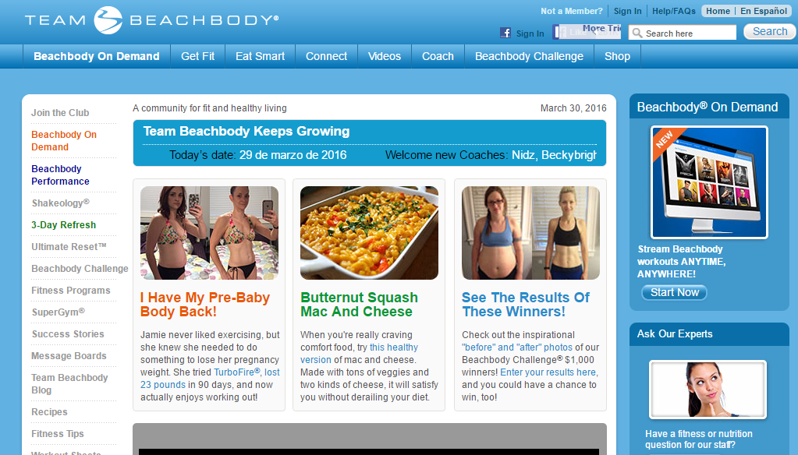

Productos: Team Beachbody tiene una solución para cada necesidad de ejercicio. Ya sea que desees lograr un cuerpo totalmente definido, adelgazar o estar saludable y lleno de energía, contamos con más de 30 productos que te garantizan que lograrás la mejor forma de tu vida. Y, como miembro del Club Team Beachbody, obtendrás descuentos en todas las compras. (Beachbody, 2016)

Comunidad: Cuando eres miembro de Team Beachbody, nunca estás solo. Formas parte de la comunidad donde cientos de personas se apoyan mutuamente, proporcionan responsabilidad y hacen que la salud y el ejercicio sean una prioridad todos los días. Con ese poderoso sistema de apoyo de los compañeros estarás motivado e inspirado para lograr tus objetivos de pérdida de peso y de salud.

Cuando te unes a Team Beachbody, automáticamente se te asigna un Entrenador cuyo objetivo es ayudarte a encontrar los recursos para el apoyo y la motivación, elegir los programas de ejercicios y suplementos, y guiarte con todas las herramientas que transformarán tu cuerpo y tu vida.

Boletines Informativos: Recibe las novedades de los últimos productos, ofertas especiales, sugerencias de ejercicio, motivación y recomendación de salud en la bandeja de entrada de tu correo electrónico todas las semanas. Los boletines informativos de Team Beachbody son informativos y entretenidos y te mantendrán actualizado sobre todos los eventos y noticias importantes. (Beachbody, 2016)

|  |  |
| --- | --- |
| Marca | Herbalife |
| Objetivo | * Ofrecer nutrición completa, y soporte, en el adecuado ritmo de alimentación. |
| Ventajas | * Seguimiento personalizado. * Productos de calidad. * Productos con nominaciones al Nobel de medicina. * Planes fáciles de seguir. * Capacitación de sus distribuidores en temas de nutrición. * Las etiquetas de los productos indican el modo de empleo, para así reducir el riesgo a los pacientes. |
| Desventajas | * El seguimiento puede resultar molestoso y agobiante. * No todos los distribuidores se capacitan en el área de nutrición lo cual representa un riesgo para los pacientes. * Dudoso modelo de negocios. |

|  |  |
| --- | --- |
| Marca | 4Life |
| Objetivo | * Ofrece nutrición específica respecto a diferentes etapas del desarrollo de la vida de las personas |
| Ventajas | * Productos de calidad. * Planes simples de entender. |
| Desventajas | * Personal no calificado en su mayoría para temas de nutrición. * No poseen registro sanitario de algunos países donde son usados. * Dudoso modelo de negocio |

|  |  |
| --- | --- |
| Marca | Nature’s Sunshine |
| Objetivo | * Ofrece productos naturales con fines terapéuticos. |
| Ventajas | * Productos de calidad. * Más de 500 productos. * La mayoría de sus productos son 100% naturales sin procesos químicos de por medio. |
| Desventajas | * Muchos de sus productos son considerados medicamentos pero se venden sin receta. * Los pacientes pueden adquirir de forma fácil estos fármacos que pueden deteriorar su salud si no hay una supervisión adecuada. |

|  |  |
| --- | --- |
| Marca | Amway/Nutrilite |
| Objetivo | * Ofrece soporte a un buen estilo de vida alimenticio. |
| Ventajas | * Excelente oportunidad de negocios. |
| Desventajas | * Los productos no son evaluados por empresas auditoras externas. * Sus vendedores no están capacitados. |

|  |  |
| --- | --- |
| Marca | Team Beachbody |
| Objetivo | * Ofrece un sistema completo de pérdida de peso, salud y bienestar en general. |
| Ventajas | * Productos de alta calidad. * Instructores altamente capacitados. * Empleados profesionales. * Alta gama de paquetes de control de salud. * Asignación de instructores que tienden a ser expertos del fitness. |
| Desventajas | * Sus productos son costosos. |

**1.3 Diagnostico y situación actual de los productos HERBALIFE y seguimiento a clientes en República Dominicana.**

Actualmente Herbalife ofrece Oportunidad de negocio. Conquistando a sus clientes Como Distribuidor Independiente de Herbalife, con posibilidad de trabajar y recibir un ingreso a tiempo parcial, o dedicarse a la oportunidad de negocio a tiempo completo; a través de productos tales como batidos y meriendas de proteínas, vitaminas y suplementos nutricionales, bebidas energéticas y productos para el cuidado de la piel y del cabello, combinados con una alimentación saludable y ejercicio, pueden ayudarle a llevar una vida activa y saludable.

El objetivo de esta empresa es captar clientes que por lo general necesitan perder peso y mantener una vida saludable, promoviendo a través de estos, sus productos, pero a ciencia cierta no existe un equipo establecido para desempeñar el rol de asesor continuo, dedicado a dar seguimiento a los consumidores finales del producto.

1.3.1 Estudio del mercado de venta de los productos Herbalife

(colocar las preguntas de los cuestionarios y del estudio de mercado, sin necesidad de un previo análisis y o resultado objetivo)

Algo como por ejemplo lo siguiente

A continuación se presenta los cuestionarios que serían utilizados al momento en que se realice el estudio de mercado, los cuales no son factibles a los fines de esta investigación.

1.3.2 Identificación de las necesidades

Necesidades de los consumidores: Dependerán de los grupos que sean evaluados en el estudio de mercado que se presentó previamente, por lo que, para fines de esta investigación se utilizara la experiencia del autor, basado en las necesidades y quejas que le han planteado sus clientes previos al desarrollo de esta.

Necesidades de los distribuidores independientes: estas necesidades serán arrojadas por el estudio de mercado, sin embargo para los fines del presente trabajo, se tomaran en cuenta las necesidades que tiene el autor como Distribuidor Independiente de Herbalife que es.

1.3.3 Identificando los segmentos

Nichos de consumidores: son identificados en base a los testimonios planteados por los clientes del autor, sus niveles de satisfacción personal al momento de la realización del presente proyecto.

Nichos de distribuidores independientes: se basan en la experiencia previa en conversaciones informales con otros distribuidores independientes, que han tneido necesidades similares al autor.

**1.3.4 Identificación de competidores**

En la Republica Dominicana, no existe un sistema de seguimiento de clientes, más allá de los tradicionales sistemas de records médicos que apenas ofrecen la posibilidad de enviarle una notificación al médico para indicarle cuales de sus pacientes tienen cita y para qué fecha, algunos dietistas y distribuidores independientes Herbalife, se valen del uso de aplicaciones y portales webs extranjeros, por lo que nuestros competidores directos serán:

|  |  |
| --- | --- |
| Plataforma | Función |
| WhatsApp y Facebook | Relacionar y mejorar la comunicación entre el coach y el coachee. |
| Under Armor, MyFitness Pal y DietPro.com | Sirve para la elaboración y seguimiento de la alimentación de los clientes a nivel “personalizado”. |
| Do.Herbalife.com, Mrfitrd.Com | Relacionado a la compra y venta de productos nutricionales en linea. |
| Menu.com.do, AllDelivery y Yupi | Engloba la alimentación del día a día de las personas ocupadas. |
| Under Armor Track y JeFit Pro | Ofrece el seguimiento de las rutinas de ejercicios para los clientes. |

**Capítulo II**

**Diseño del modelo de negocio para la plataforma virtual de coaching en la evaluación, asesoría y seguimiento efectivo a personas que requieren perder peso con una alimentación inteligente.**

**2.1 Condiciones previas al modelo de negocios.**

Los empleos comprenden un alto porcentaje de personas ocupadas, por lo general aquellos empleados de oficina que laboran en horarios extendidos, no tienen suficiente tiempo para dedicarlos a su vida personal, la demanda de servicios provocan que estos estén más pendiente de su trabajo que de su salud. La obesidad va ganando terreno en esas personas cuyo entrenamiento físico es nulo y la alimentación es basada en grasas saturadas provenientes de la comida rápida, debido a que no poseen el tiempo suficiente o los conocimientos necesarios, para alimentarse de manera adecuada. Consumir suplementos nutricionales se ha convertido en tendencia por la facilidad de uso para aquellas personas con falta de tiempo, con la finalidad de preparar alimentos que contengan los componentes necesarios para una nutrición completa. A pesar de esto, muchos de los clientes no reciben la orientación adecuada y terminan abusando de los productos sin obtener los resultados deseados.

Esta afirmación será comprobada, basada en los resultados que aroje el estudio de mercado que se presentó previamente.

La evolución en la tecnología, las herramientas electrónicas y el internet, han facilitado el intercambio comercial a través del comercio electrónico, el cual se ha convertido en una manera efectiva de hacer negocios y que en el caso de los productos nutricionales y suplementos para el control de peso, la mayoría se comercializan a través de páginas web, dichos portales solo proveen información básica, catálogos con breve descripción de los productos y consejos útiles de nutrición de forma generalizada.

En el caso de Herbalife esta empresa posee un modelo de comercialización a través de marketing multinivel, por lo que no se involucra directamente con el consumidor del producto. Los asociados independientes por su parte, la gran mayoría se preocupa más por alcanzar metas financieras y posicionamiento en ventas, descuidando al cliente que es el consumidor final y la satisfacción del mismo.

A raíz de estas consideraciones, es que, pensando en la satisfacción del cliente se plantea la necesidad de crear una plataforma capaz de brindar asistencia a través de coaching virtual, un modo fácil y práctico para estar al pendiente de la nutrición de aquellas personas que desean perder peso, mantenerse saludables y prevenir enfermedades.

**2.1.1 Modelo de Coaching Nutricional que sustenta la evaluación y asesoría de la plataforma.**

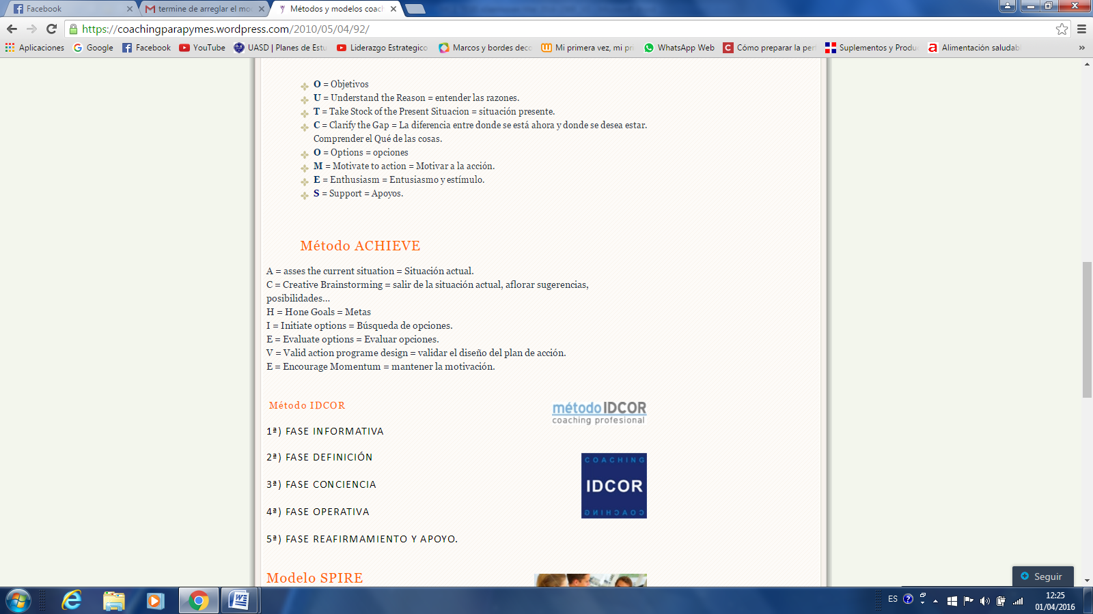

Para obtener un alcance efectivo de esta propuesta se plantea el siguiente modelo de coaching, que conlleva algunos procesos de manera general, ajustados a la situación en que se implemente. En este sentido, lo habitual será un modelo Achieve cuyo proceso se determine en 7 pasos:

* ***Evaluar la situación actual:*** *Se utilizaran herramientas de evaluación para entender la situación del cliente, manifestar interés sincero en la historia de vida, y dedicar tiempo para comprender el punto de vista del cliente.*
* ***Obtener ideas:*** *Aprovechar instrumentos y técnicas que permitan cambiar los patrones habituales del cliente, hacer preguntas inesperadas que permitan a este identificar por si solo parte de sus ataduras a rutinas, para así ampliar la gama de opciones alternativas a la situación actual y descubrir variedad que permita cambiar la situación.*
* ***Establecer objetivos y metas:****Unidos coach y cliente colaboran para elaborar objetivos y metas, el coach por su parte elaborara objetivos inteligentes con precisión y en conjunto desarrollaran medidas concretas para el logro de los objetivos y metas propuestas.*
* ***Alternativas para lograr las metas:*** *La manifestación de seguridad y confianza en el proceso con el cliente es punto clave para desarrollar alternativas para los objetivos deseados, hacer uso e variantes técnicas para estimular al cliente, generando opciones, conceder tiempo y espacio para que el cliente discurra de forma creativa, de modo que pueda otorgarse crédito al cliente por opciones generadas que a su vez servirán de motor de motivación para continuar.*
* ***Evaluar las opciones:*** *Asesorar de manera continua al cliente en la evaluación de las opciones, elaborar criterios significativos para la misma, ya que los criterios serán los principios para la elección de la opción que mejor convenga, asegurarse que las opciones y su evaluación se fijen de manera escrita para referencias futuras.*
* ***Diseñar un plan de acción valido:*** *Dicho plan debe ser detallado y elaborado en conjunto con el cliente, para verificar la viabilidad y adecuación, una vez fijado el plan debe hacerse por escrito, garantizando el compromiso del cliente con el plan de acción.*
* ***Motivar lo máximo posible al cliente:*** *La manifestación de interés continuo en el desarrollo del plan de acción y evolución del cliente es el punto clave, sesiones de seguimiento organizadas y continuas, tomando medidas en todo el programa de acompañamiento para evitar la dependencia y saber cuándo poner fin a la asociación. Una vez comprometidos con la acción, servirá de apoyo gradual hasta que el cliente logre resultados deseados y a la vez pueda continuar por sí solo. (Rodríguez, 2015)*

**2.2 Modelo de Negocio del Portal de Coaching Virtual**

**2.2.1 Planteamiento General**

La premisa general es crear una plataforma que permita a los distribuidores independientes Herbalife y expertos en nutrición vender sus productos, elaborar dietas y dar seguimiento personalizado a sus clientes por internet, utilizando el modelo de coaching virtual planteado previamente.

Esto se logra mediante un sistema en línea que brinde la oportunidad de registro de los interesados en dar seguimiento a sus clientes, una vez realizado esto se debe validar la experiencia y capacidad del interesado en convertirse en Coach Virtual, lo cual se realizara con un título certificado que habilite a esa persona como nutricionista, el cual debe ser subido a la plataforma. Por igual los coach virtuales, posterior a su acreditación como expertos, pueden invitar a sus pacientes a utilizar la plataforma para llevar un control más estricto de estos.

En otro tenor, los clientes podrían subscribirse a la plataforma e inmediatamente se le asignaría un Coach Virtual, el cual puede ser cambiado en cualquier momento.

Los pagos se realizaran en línea para la compra y venta de productos, al igual que el pago de la consulta personalizada mediante tarjeta de crédito, mientras que se usaría efectivo, wallet o transferencia bancaria de la forma tradicional, desligado de la plataforma.

Al contar con una plataforma de este tipo los nutricionistas y Distribuidores independientes de Herbalife podrán interactuar y comunicarse con sus clientes, publicar ofertas, recibir y atender pedidos, consultar reportes de ventas, visualizar estadísticas de consumo; mientras que los clientes podrán recibir un servicio profesional, a la vez que recibir sus tipos de alimentos preferidos, por supuesto, dentro de los objetivos planteados por el coach, sin desplazarse del lugar donde esté.

Para fines de esta tesis, se usara el nombre de ExGorditos para el sistema en línea y la dirección en internet [www.exgorditos.psoft.me](http://www.exgorditos.psoft.me) y [www.exgorditos.praysoft.net](http://www.exgorditos.praysoft.net)

**2.2.2 Segmentos de Clientes**

Los segmentos de clientes que se busca satisfacer con el sistema en línea se dividen en dos grandes grupos: consumidores y profesionales de la nutrición, de acuerdo al estudio de mercado planteado en el capítulo anterior, estos segmentos se dividen en nichos más pequeños, cuyas características se resaltan a continuación:

|  |  |  |
| --- | --- | --- |
| Segmento | Nicho | Necesidades |
| Consumidores (Clientes) | Casuales | * Servicio delivery * Ofertas, combos, especiales * Servicio rápido y eficiente. * Pagar en línea. * Entrega de pedidos en un día o menos. * No pagar por el delivery más que la propina a este. * Búsqueda de productos y distribuidores por diferentes criterios. |
|  | Recurrentes | * Servicio personalizado. * Seguimiento real. * Puntuar a sus coach. * Cambiar de coach. * Perfil de gustos. * Sugerencias de compra en base a sus necesidades. |
|  | Empresariales | * Pagos subsidiados por la empresa. * Acreditación empresarial. * Charlas gratuitas al personal. * Ofertas especiales que se traduzcan en ventajas para sus empleados. |
|  |  |  |
| Profesionales de la nutrición (Distribuidores Independientes herbalife, Dietistas y Nutricionistas) | Regulares | * Área personalizable. * Área exclusiva. * No realizar inversión costosa. * No requerir personal extra para manejar el sitio (de hecho esto no se podrá en la plataforma, por lo que quien sea sorprendido en esta práctica será suspendido) * Tener la posibilidad de ofrecer especiales y descuentos. * Espacios para publicidad de lo que ellos deseen. * Sitio sólo con sus productos. |
|  | Empresariales | * Planificación de despachos por destino. * Validación de pedidos. * Reporte de subsidios pendientes de pago. * Estadísticas. |

**Nota: Las necesidades de un nicho superior aplican a los inferiores (ej.: los clientes recurrentes mantienen las necesidades de los casuales). En cada grupo de clientes se adquieren nuevas necesidades y se mantienen las anteriores.**

**2.2.3 Propuesta de Valor**

La propuesta de valor de un modelo de negocio es lo que identifica los elementos que generan valor añadido para los clientes en un producto o servicio y permiten su diferenciación. (Dios, 2014)

En el sistema para la venta, esta propuesta es diseñada en base a las necesidades de los nichos de clientes. Cada uno de los valores agregados del sistema se incluye a raíz de una necesidad específica de cada cliente potencial.

|  |  |  |
| --- | --- | --- |
| Segmento | Nicho | Valor agregado |
| Clientes | Casuales | * Ofertas especiales. * Registro automatizado con open ID. * Pago en línea. * Entrega rápida de productos. |
|  | Recurrentes | * Perfiles de preferencias y gustos. * Sugerencias de compras. * Preferencias asociadas al usuario. |
|  | Empresariales | * Gestión de subsidios. * Gestión de perfil organizacional. |
|  |  |  |
| Distribuidores Independientes, Dietistas y Nutricionistas | Regulares | * Área personalizada. * Zona exclusiva. * Herramientas para gestión. * Implementación gratuita. * Publicidad en la portada. * Publicidad dirigida a clientes potenciales. * Pago por las ventas en línea de 4 a 5 días. * Comisión de 6% * Panel de estadísticas. * Integración con las redes sociales. |
|  | Empresariales | * Planificación de despachos por destino. * Gestión de perfil organizacional. * Panel de administración. * Estadísticas. |

Los valores agregados de mayor importancia para los clientes se destacan como elementos diferenciadores, los cuales se complementan con los generadores de distinción para formar la estrategia de captación y fidelización de estos.

|  |  |  |
| --- | --- | --- |
|  | Elementos diferenciadores | Generadores de preferencia |
|  | * Sistema de pago en línea. * Gestión de subsidios. * Perfiles de gustos y preferencias. * Sugerencias de compra. * Sitio web personalizado. * Publicidad dirigida. * Integración con redes sociales. | * Menores comisiones a los distribuidores independientes con mayores volúmenes de ventas mediante el portal. |

**2.2.4 Canales**

**Canales de distribución.**

Se conoce como canal de distribución a todo medio por el cual un producto o servicio llega a los clientes. (Dios, 2014)

Al tratarse de un servicio que estará disponible en línea, el canal de distribución del sistema para la venta de productos en internet y el servicio de coaching conectado, debe ser accedido a través de una conexión de banda ancha y un navegador web.

Todo servicio ofrecido públicamente en Internet necesita una dirección URL para que los clientes puedan ingresar a él, también se necesita un proveedor de alojamiento, que permita soportar la tecnología implementada para los fines del proyecto. La dirección URL que se usara para el sistema de coaching virtual será [www.exgorditos.psoft.me](http://www.exgorditos.psoft.me) y [www.exgorditos.praysoft.net](http://www.exgorditos.praysoft.net).

Debido a que se utilizara BootsTrap para la creación del diseño del portal, no es necesario alojar una versión diferente del sitio para que el mismo esté disponible desde el móvil, tabletas y demás dispositivos, pues la tecnología responsiva permite que el sitio se adapte de forma automática a los diferentes tamaños del dispositivo que acceda al portal.

**Canales de publicidad**

En la primera iteración del modelo de negocio, la publicidad del sistema en línea debe considerar los siguientes medios:

|  |  |  |
| --- | --- | --- |
|  | Canal | Nivel |
|  | * Redes Sociales (Twitter, Facebook, Instagram) * Internet (Webs, Blogs) * Anuncios impresos (periódicos, revistas) * Radio (podcast, emisoras radiales) * Televisión (Smart tv, cable interrupt, canales televisivos) | * Alto * Bajo * Bajo * Alto * Medio |

Los canales en que se utiliza un nivel de publicidad alto son basados en Internet y la radio especialmente los podcast que suelen ser los medios que más se usan en el nicho que se desea captar. En virtud de que los sistemas en línea se ofrecen por esta vía, se garantiza que las personas a quienes llegan los anuncios cuentan con los requisitos para acceder y por consiguiente la publicidad está mejor orientada.

Los canales en que se utiliza un nivel de publicidad bajo llegan a un público muy amplio, pero al transmitirse por medios convencionales resultan menos atractivos para un sistema en línea. Estos canales también representan mayores costos.

Con la evolución del sistema luego de su salida al mercado, esta distribución pudiera ser modificada en función de la estrategia de captación de clientes y la demanda del servicio.

**2.2.5 Relación con los Clientes**

La relación con los clientes en el sistema inicia al momento en que estos acceden al sitio web y perdura hasta que reciben sus pedidos. En caso de que estos clientes deseen optar por el servicio de coaching, la relación se mantiene mientras este desee dar de baja a su perfil. Mientras que si el cliente vino a la plataforma por registro de un consultorio particular de algún coach, la relación con estos será mientras el coach rescinda sus servicios con ese cliente, el cual recibirá una notificación vía correo electrónico por si desea continuar con el servicio, si es así se le asignará un coach de la plataforma o si prefiere dar de baja definitiva a su cuenta y a toda su información dentro de la plataforma.

Durante el proceso de compra, el sistema debe ser suficientemente intuitivo como para permitir a los clientes saber cuál es el siguiente paso a seguir hasta finalizar el proceso. Este tipo de relación se conoce como relación de autoservicio, porque el cliente puede suplir todas sus necesidades de forma autónoma. (Dios, 2014)

El cliente también puede solicitar asistencia pre y post-venta por vía telefónica, la cual es ofrecida por un centro de contacto que se encarga de brindar la orientación e instrucciones de lugar. Esta relación de asistencia tiene como objetivo guiar a los clientes que necesiten una atención más personalizada o encuentren dificultades al comprar. (Dios, 2014)

**2.2.6 Fuentes de Ingresos**

La estrategia para generar ingresos en el sistema se enfoca en dos puntos principales: comisión por ventas y anuncios publicitarios.

* **Comisión por ventas**: La principal estrategia de monetización del servicio consiste en el cobro de una comisión de 6% del monto facturado al cliente en cada venta. Si la venta se realiza en efectivo o utilizando la opción de subsidio corporativo, el sistema generará una factura al coach para ser pagada en no más de 1 mes. Este costo es transparente para el consumidor final.
* **Anuncios publicitarios:** El sistema debe disponer de espacios para publicidad en la portada, adquiridos utilizando un sistema de pujas (bids). En este concepto, los coach pagan un monto abierto (mínimo de RD$3,000.00) para que sus anuncios se desplieguen en la portada a una hora determinada. En caso de haber múltiples anuncios, se otorga mayor probabilidad de impresión a los que hayan pujado más para mostrarse a esa hora. En caso de que un anuncio no tenga un mínimo de impresiones en el mes, se reembolsa una proporción del dinero. La medición de impresiones de un anuncio se realizara con Google Analitics para mayor transparencia.

Estas dos estrategias de monetización son las bases de ingresos del modelo de negocio y por medio de las cuales se cubren los costos operativos.

El porcentaje de comisión y el costo de los anuncios pueden variar en el futuro, de acuerdo a la demanda del servicio y las necesidades de los clientes. La distribución deseada de ingresos por estos conceptos se divide en 60% para la comisión y 40% para los anuncios.

**2.2.7 Recursos Clave**

Se definen como recursos clave aquellos recursos que permiten ofrecer la propuesta de valor a los clientes, mantener las relaciones, mercadear los productos y obtener beneficios. En el modelo de negocio del sistema, estos recursos están compuestos principalmente por el personal y la plataforma tecnológica.

* **Personal:** El capital humano es el responsable de mantener en funcionamiento el modelo de negocio y está a cargo de las labores administrativas y operativas que permiten ofrecer el servicio a los clientes. (Dios, 2014)
* **Plataforma tecnológica:** Al tratarse de un servicio basado en la tecnología, este elemento es de vital importancia. Esta plataforma permite que el sistema pueda operar y llegar a los clientes a través de Internet, de una forma rápida y con los controles de seguridad requeridos, ofreciendo a los clientes una buena experiencia de uso. Por medio de esta plataforma se realiza el procesamiento de las transacciones y se apoya la gestión administrativa del servicio. (Dios, 2014).

**2.2.8 Actividades clave**

Las actividades clave son las que permiten crear y ofrecer la propuesta de valor a los clientes, y mantienen en funcionamiento el negocio. (Dios, 2014) Dentro de las múltiples actividades que tendrá el sistema se destacan:

|  |  |  |
| --- | --- | --- |
|  | Actividad | Nivel de criticidad |
|  | Infra estructura tecnológica | * Alto |
|  | Ventas | * Alto |
|  | Capacitación | * Medio |
|  | Contabilidad | * Bajo |
|  | Recursos Humanos | * Bajo |
|  | Publicidad | * Bajo |

Las actividades con nivel de criticidad bajo son actividades de apoyo que pudiesen ser sub contratadas por empresas externas. Mientras que las actividades con nivel de criticidad alto y medio son neurálgicas para el funcionamiento del sistema y crean valor para los clientes de la plataforma.

* **Infra estructura tecnológica:** Esta actividad engloba el desarrollo de nuevas características del sistema y la gestión operativa de la plataforma bajo la cual funciona (monitoreo del servicio, aplicación de pagos, generación de archivos, etc.). Debido a que el sistema es la base del modelo de negocio, esta actividad no debe ser delegada a terceros y es parte intrínseca del valor agregado. (Dios, 2014)
* **Ventas:** Consiste en el seguimiento a las campañas para captar nuevos clientes y el acompañamiento a los clientes actuales para utilizar el sitio. (Dios, 2014).
* **Capacitación:** Se trata del compromiso que asumen los creadores de la plataforma a la correcta y efectiva capacitación de los coach, así tambien su acreditación como profesionales, con la finalidad de que los clientes tengan la mejor experiencia de usuario y el valor agregado de que están siendo atendidos por expertos que están actualizados en los últimos avances científicos.

**2.2.9 Asociaciones Clave**

Las asociaciones clave están compuestas por agentes externos que permiten que el modelo de negocio funcione. Están conformadas principalmente por proveedores y alianzas estratégicas.

En el caso del sistema, al ofrecerse en modalidad en línea, es necesario contar con un proveedor de infraestructura como servicio (IaaS, por sus siglas en inglés). Estos son una evolución de los servicios convencionales de hospedaje (hosting). El proveedor seleccionado para este servicio es Microsoft, con Windows Azure. Este proveedor cubre las necesidades de infraestructura del sistema, tales como almacenamiento de archivos, bases de datos, ancho de banda, gestión de fallos y provee los SLA que permiten ofrecer el servicio en modalidad 24/7. Este proveedor fue seleccionado porque ofrece un esquema de costos escalable, lo que quiere decir que los recursos incrementan de forma elástica según la demanda.

Por otra parte, se utiliza el servicio Azul del Banco Popular como intermediario para el procesamiento de las transacciones. Este servicio es de suma importancia para el modelo de negocio, ya que sirve como medio para la captación de los ingresos del sistema. Este proveedor fue elegido entre los competidores porque ofrece la mejor relación de costo/beneficio.

En esta primera iteración del modelo de negocio del sistema, no se realizan alianzas estratégicas con terceras empresas. No obstante, estas alianzas pudieran tener lugar en el futuro al implementar servicios complementarios.

**2.2.10 Estructura de Costos**

La estructura de costos está compuesta por los gastos fijos y costos operativos derivados de la operación del modelo de negocio. La finalidad de detallar y analizar estos renglones es tratar de lograr una estructura con menor costo y mayor rendimiento.

La estructura de costos del modelo de negocio del sistema está compuesta por los siguientes renglones:

**Personal**: Estos recursos representan un costo necesario para la operación del modelo de negocio. El capital humano está compuesto por las personas que ofrecen sus servicios para realizar actividades administrativas y operativas que permiten mantener el modelo de negocio en funcionamiento.

|  |  |  |  |  |
| --- | --- | --- | --- | --- |
|  | Puesto | Salario | Cantidad | Costos |
|  | **Presidencia** |  | **1** |  |
|  | Presidente |  | 1 |  |
|  | **Tecnología** | **6** | **8** |  |
|  | Desarrollador  Analista de calidad  Diseñador web  Operador  Soporte |  | 3  1  1  1  2 |  |
|  | **Ventas** |  | **3** |  |
|  | Vendedor  Marketing |  | 2  1 |  |
|  | **Capacitación** |  |  |  |
|  | Capacitadores |  |  |  |

**Tabala x: presupuesto del personal administrativo.**

|  |  |  |  |  |  |
| --- | --- | --- | --- | --- | --- |
| **Puesto** | **Salario** | | **Cantidad** | | **Costo** |
| **Presidencia** | | **1** | | **RD$70,000.00** | |
| Presidente | RD$70,000.00 | | 1 | | RD$70,000.00 |
| **Tecnología** | | **4** | | **RD$95,000.00** | |
| Desarrollador | RD$30,000.00 | | 1 | | RD$30,000.00 |
| Analista de calidad | RD$25,000.00 | | 1 | | RD$25,000.00 |
| Diseñador web | RD$25,000.00 | | 1 | | RD$25,000.00 |
| Operador / soporte | RD$15,000.00 | | 1 | | RD$15,000.00 |
| **Ventas** | | **2** | | **RD$50,000.00** | |
| Vendedor | RD$25,000.00 | | 2 | | RD$50,000.00 |

**Plataforma tecnológica:** Este renglón está compuesto por gastos relacionados al servicio de hospedaje, uso de ancho de banda, bases de datos, consumo de memoria y procesamiento por minuto del servicio de infraestructura. Estos gastos se desglosan de la siguiente manera:

|  |  |  |  |
| --- | --- | --- | --- |
|  | Concepto | Consumo estimado | Costo mensual |
|  | Servicio de hospedaje. | 3.0GHz CPU, 3.50GB RAM | RD$5,750.50 |
|  | Uso de espacio en disco. | < 100MB | RD$0.00 |
|  | Uso de ancho de banda. | < 2GB | RD$0.00 |
|  | Bases de datos. | < 2GB | RD$1,987.50 |

**Sistema de pago:** El sistema de pago, provisto por terceros, incluirá una tarifa mensual de RD$790.00 por el uso del servicio y un costo variable producto de una comisión de 2.65% por cada transacción procesada.

**Contrataciones**: Este renglón de gastos atiende a las actividades de apoyo del modelo de negocio que son contratadas a terceras empresas. Algunas de las actividades que se consideran en esta categoría son: publicidad, contabilidad y el centro de contacto.

|  |  |  |  |
| --- | --- | --- | --- |
|  | Concepto | Periodicidad | Costo |
|  | Publicidad Internet | Mensual | RD$16,800.00 |
|  | Publicidad Impresa | Cuatrimestral | RD$15,000.00 |
|  | Centro de contacto | Mensual | RD$20,000.00 |
|  | Contabilidad | Trimestral | RD$20,000.00 |

**2.2.11 Cadena de valor**

**Este diagrama permite visualizar la interacción de los procesos de creación de valor del modelo de negocio con los clientes y proveedores. A continuación se presenta el diagrama correspondiente a la cadena de valor del sistema:**

**Capítulo III**

**Valoración del modelo propuesto en el posicionamiento de la empresa Herbalife**

**3.1 Ejemplificación de la factibilidad en la plataforma de seguimiento a clientes en la Empresa Herbalife.**

El marketing digital por medio de las redes sociales ha tenido un crecimiento exuberante, provocando que las compañías dedicadas a la venta de productos nutricionales con fines de pérdida de peso, se vean persuadidos u obligados a implementar las ventas por medio de comercio electrónico, haciendo posible el auge de plataformas en la cuales los usuarios pueden hacer el pedido de sus productos en línea.

El análisis de factibilidad del proceso de creación de una plataforma dedicada al seguimiento de clientes consumistas de alimentación inteligente, es crucial para determinar el posicionamiento sostenible de la estrategia. Ciertos elementos son imprescindibles analizar para considerar la viabilidad y rendimiento del negocio en el tiempo.

Los tres elementos principales en los que se apoyará la plataforma para funcionar son:

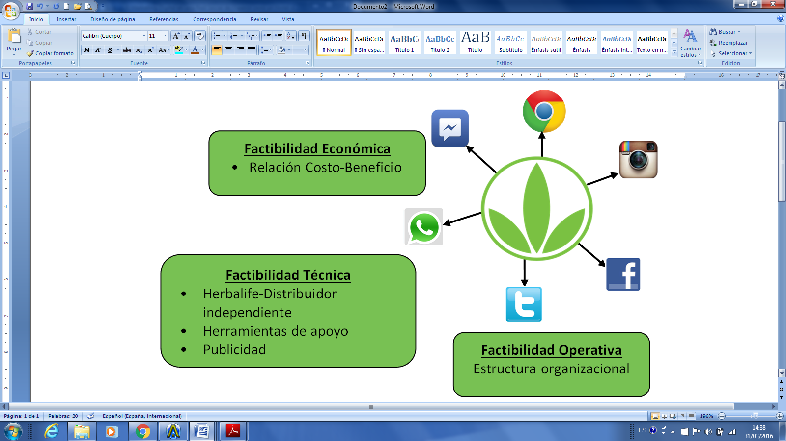

Imagen x: Ejemplificación de factibilidad de la plataforma de seguimiento a clientes en la empresa Herbalife.

**3.1.1 Factibilidad Económica: Relación Coste - Beneficio**

Es imprescindible a la hora de implementar estrategias entorno al marketing digital, medir los beneficios futuros, para así evaluar que tan factible puede resultar el proyecto a desarrollar. Aunque la obtención de información financiera sobre los costos reales de inversión en estrategias o proyectos, la relación costos-beneficios son estimados en base a proyecciones relacionadas con el desarrollo del sistema y las operaciones para ponerlo en función. Los costos directos relacionados con el desarrollo del sistema pueden calcularse desde el comienzo del proyecto y se deben refinar en el proceso. En cuanto al costo de operaciones serán estimables reflejando el tiempo dedicado a cada una de las funciones.

La inversión en el desarrollo de la estrategia comprende de manera general costos de promoción a través de diversas plataformas de redes sociales, las cuales se visualizan de manera automática en las distintas redes utilizadas por las personas, así como enlaces publicitarios en los resultados de búsqueda. Para tener un estimado de los costos y beneficios a obtener se necesitan los datos siguientes:

1. Costos relacionados con la inversión de promoción a través de los canales de apoyo.
2. Utilidades generadas por los clientes captados a través de la promoción implementada.
3. Porcentaje de ganancias a través de los productos vendidos a clientes por medio de la estrategia de couching nutricional.

Al efectuar un cálculo de ganancias a través de promoción aplicada, el mejor método para calcular es el de retorno de inversión, indicador financiero que mide la rentabilidad de una inversión. Para ello se utiliza la siguiente fórmula:

ROI = (Utilidades Netas – Costos Totales de la Promoción) **\** Costos Totales de la Promoción.

En la ejemplificación se calcula que en base a 60 clientes activos con tarifas mensuales por servicio de coaching nutricional de RD$4,000.00 por cliente, obteniendo beneficios limpios por valor de RD$240,000.00. Se obtienen ventas por productos nutricionales que superan los RD$65,000.00 de los cuales el 25% pertenece a la utilidad neta por un valor de RD$16,250.00. El resultado total de utilidades netas es de RD$256,250.00, la inversión en promoción en línea asciende a RD$16,800.00.

ROI = (256,250 – 16,800)/16,800

ROI = 239,450/16,800

ROI = 14.25%

|  |  |  |  |  |
| --- | --- | --- | --- | --- |
| Canal de Distribución | Ingreso total por clientes activos | Ingreso por ventas de productos nutricionales (25% ganancias) | Costo total de la promoción | Retorno de la inversión (ROI) |
| Redes Sociales | RD$240,000.00 | RD$16,250.00 | RD$16,800.00 | 14.25% |

Tabla x: Cálculo del retorno de inversión. Fuente: Elaborado por el autor.

La plataforma de seguimientos a clientes que consumen productos nutricionales, comprende entre sus funciones operativas a un distribuidor independiente de productos Herbalife, por lo que es imprescindible, como se observa en la tabla anterior se incluye el porcentaje de ganancias de los productos distribuidos a través de la página los cuales se venden conforme los pedidos de clientes.

En síntesis la relación costos-beneficios resulta ser factible en cuanto a la implementación de la estrategia, puesto que la mayor inversión sería en publicidad a través de las redes sociales que se visualiza de manera automática en los perfiles de usuario. Por lo que el retorno de beneficios será gratificado siempre que se mantenga una buena masa de clientes.

**3.1.2 Factibilidad Técnica: Herbalife/Herramientas y Canales de Apoyo**

Las redes sociales pueden acercar a los clientes y permite comunicar información de manera rápida, directamente a las personas que deseen recibirla. La factibilidad técnica de la plataforma se encargara de validar que la implementación de redes sociales asociadas y otras herramientas permitirán la interacción exitosa con los clientes captados a través de la plataforma, para así poder brindar el seguimiento de Coaching nutricional de manera minuciosa, eficientizando la atención y acompañamiento que requiere cada cliente en el desarrollo del proceso de alimentación inteligente.

Actualmente Herbalife cuenta con presencia en varios canales de apoyo: Facebook, Youtube, Blogger, Twitter, Myspace, Wordpress y páginas web personales, sin embargo esta práctica es dedicada exclusivamente a publicitar los productos y la oportunidad de negocios, por tanto, no se comercializa a través de estos medios un modelo de negocio que brinde servicios de seguimiento a los consumidores en la obtención de resultados.

Cabe recalcar que dentro de las normas de publicidad de productos Herbalife aplicada por los distribuidores independientes, no se permite publicidad spam que son envió de correos no solicitados. Siendo parte fundamental de la viabilidad técnica del modelo de negocios y su posicionamiento, las herramientas y canales de apoyo que no lo permitan, se utilizaran de manera responsable, transparente y fiable.

Es por dichas razones que la plataforma descansa en un conjunto de canales asociado, cuyos costos de inversión en publicidad son mínimos en comparación con las utilidades y alcance a generar.

Comercialización de productos Herbalife y con la finalidad de que esta compañía tenga popular prestigio y herramientas de apoyo para publicidad.

|  |  |  |
| --- | --- | --- |
| Herramientas y canales de apoyo | Medio de publicidad/ Interacción directa | Medio de publicidad/ interacción indirecta |
| Facebook | x | x |
| Twitter |  | x |
| Instagram |  | x |
| Google | x | x |
| Blogger |  | x |
| WordPress |  | x |
| Whatsapp | x |  |
| Facebook Messenger | x |  |

Tabla x: Herramientas y canales de apoyo por los cuales se efectuara la publicidad e interacción con los clientes.

**3.1.3 Factibilidad Operativa: Estructura Organizacional**

La estructura organizacional con la que operara.

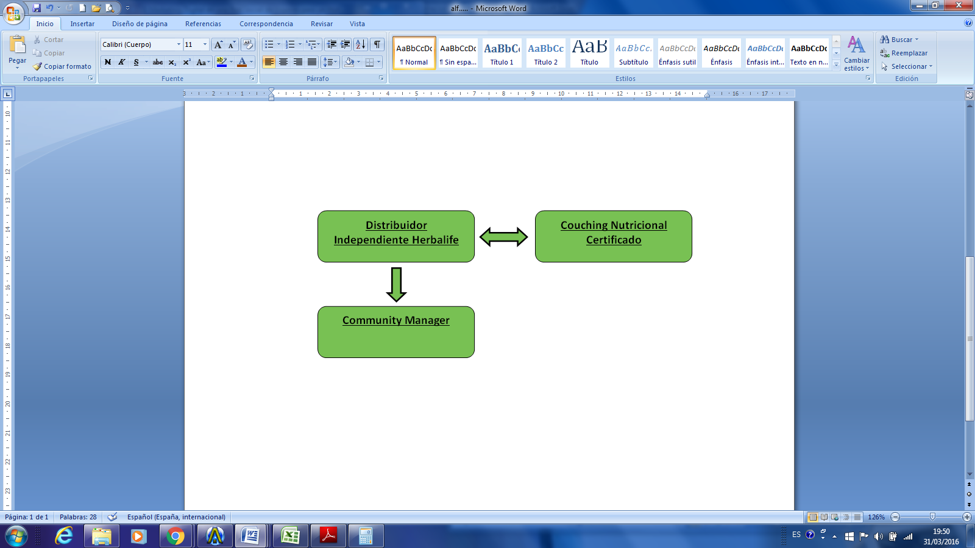

Imagen x:

Imagen x: Estructura operativa propuesta para la gestión de la plataforma de seguimiento a clientes.

**3.2 Ventajas y desventajas de una plataforma de seguimiento a clientes en el proceso de lograr una alimentación inteligente.**

Sasasa ssdsds sdsds dsds sdsd sds sd sdsd sdsdsdsdsdsdsdsdsdsdsdsdsdsdssdsd sdsdsdsdsdsd sd ssd sds sds dsds dsd sdsd ssdds dsds ds ds.

Sasasa ssdsds sdsds dsds sdsd sds sd sdsd sdsdsdsdsdsdsdsdsdsdsdsdsdsdssdsd sdsdsdsdsdsd sd ssd sds sds dsds dsd sdsd ssdds dsds ds ds.

Sasasa ssdsds sdsds dsds sdsd sds sd sdsd sdsdsdsdsdsdsdsdsdsdsdsdsdsdssdsd sdsdsdsdsdsd sd ssd sds sds dsds dsd sdsd ssdds dsds ds ds. Sasasa ssdsds sdsds dsds sdsd sds sd sdsd sdsdsdsdsdsdsdsdsdsdsdsdsdsdssdsd sdsdsdsdsdsd sd ssd sds sds dsds dsd sdsd ssdds dsds ds ds.

**Conclusiones y Recomendaciones**

Conclusiones y Recomendaciones

Con la creación de esta plataforma inteligente de nutrición lo que se quiere lograr es que los pacientes logren alcanzar las metas deseadas y puedan modificar sus hábitos alimenticios. Que puedan volverse personas más saludables, con mayor energía y con condiciones físicas óptimas que los alejen de padecer enfermedades cardiológicas, presión arterial, obesidad, diabetes entre otras.

**Glosario**

Sasasa ssdsds sdsds dsds sdsd sds sd sdsd sdsdsdsdsdsdsdsdsdsdsdsdsdsdssdsd sdsdsdsdsdsd sd ssd sds sds dsds dsd sdsd ssdds dsds ds ds.

Sasasa ssdsds sdsds dsds sdsd sds sd sdsd sdsdsdsdsdsdsdsdsdsdsdsdsdsdssdsd sdsdsdsdsdsd sd ssd sds sds dsds dsd sdsd ssdds dsds ds ds.

Sasasa ssdsds sdsds dsds sdsd sds sd sdsd sdsdsdsdsdsdsdsdsdsdsdsdsdsdssdsd sdsdsdsdsdsd sd ssd sds sds dsds dsd sdsd ssdds dsds ds ds. Sasasa ssdsds sdsds dsds sdsd sds sd sdsd sdsdsdsdsdsdsdsdsdsdsdsdsdsdssdsd sdsdsdsdsdsd sd ssd sds sds dsds dsd sdsd ssdds dsds ds ds.

**Referencias Bibliográficas**

**Bibibliografia**

# Bibliography

4Life. (2016). *4 Life Research.* Retrieved from www.usspanish.4life.com: https://usspanish.4life.com

Amway . (2012). *Amway - Nutricion.* Retrieved from Amway - Nutrilite : http://www.amway.com.do/

Arnedo, T. (2014). *De portales a plazas; presente y futuro de los portales en internet.* aui.

Beachbody. (2016). *Team Beachbody.* Retrieved from Team Beachbody LLC: http://www.teambeachbody.com/es_US/about

BNP Media. (2016, Marzo 31). *Industria Alimenticia.* Retrieved from industriaalimenticia.com: http://www.industriaalimenticia.com/articles/87614-principales-tendencias-alimentarias-para-el-2015

Bonal Ruiz R, A. C. (2012). *Coaching de salud: un nuevo enfoque en el empoderamiento del paciente con enfermedades crónicas no transmisibles.* MEDISAN.

Calderon, R. S. (2016, 04 04). *Alimentación Sana HOY.* Retrieved from alimentacionsana.net: http://www.alimentacionsana.net/Suplementos_Nutricionales.html

Campos, N. (2014, 11 11). La obesidad y el sobrepeso afectan a la población dominicana entre los 15 y 59 años. *Diario Libre*.

Consejo Europeo de Información sobre la Alimentación (EUFIC). (2016, Enero 31). *EUFIC*. Retrieved from eufic.org: http://www.eufic.org/article/es/artid/Food_supplements_who_needs_them_and_when/

Dios, M. D. (2014). *MODELO DE NEGOCIO DE UN SISTEMA EN LÍNEA PARA LA VENTA DE COMIDA DE RESTAURANTES.* (S. R. Avila, Ed.) Santo Domingo, D.N.: APEC. Retrieved Abril 02, 2016

Edufinet. (n.d.). *Edufinet.* Retrieved 02 02, 2016, from Educacion Financiera en la Red: http://www.edufinet.com/index.php?option=com_content&task=section&id=43&Itemid=241

*Fotonostra.* (2013). Retrieved from http://www.fotonostra.com/digital/redesociales.htm

Herbalife. (2016). *My Herbalife*. Retrieved from My Herbalife Porque Herbalife: http://edge.myherbalife.com/vmba/media/25EA0F0C-63F2-4571-A92B-9F1883DCC1CB/Web/General/Original/XkeHRBLxkAhora-Nutricion-BajaR.pdf

Herbalife Global. (2014). *Herbalife*. Retrieved from Compañia Herbalife: http://compania.herbalife.com

Hunt, R. c. (2010). *Business Insurance*.

I, A. (2012). Psicólogo experto en coaching. Consejo General de Colegios Oficiales de Psicólogos.

IDUS. (2016). *idus.* Retrieved from idus.us.es: https://idus.us.es/xmlui/bitstream/handle/11441/26175/tfgpubConsumoproductosaspectopersonal.pdf?sequence=1&isAllowed=y

International Coach Federation. (2014). *Benefits of Using a Coach. ICF Global Coaching Client Study. .* International Coach Federation.

J, G. (2010). El Coaching nutricional como método para la educación nutricional. *Seminario Coaching Nutricional. Máster Nutrición y Salud.* Universitat Oberta de Catalunya.

La Nacion. (2011, 04 12). *Vida & Ocio.* Retrieved 02 02, 2016, from La Nacion: http://www.lanacion.com.ar/1365035-que-son-y-para-que-sirven-las-apps

Nature's Sunshine Inc. (2013). *Nature's Sunshine Products.* Retrieved from naturessunshine: https://www.naturessunshine.com/do

nnovacion.gob. (2015). *innovacion.* Retrieved from www.innovacion.gob.sv: http://www.innovacion.gob.sv/inventa/attachments/article/6007/TENDENCIAS_ACTUALES_PRODUCTOS_NATURALES.pdf

PEDREROS, L. M. (2009, Julio 02). *Coaching virtual: Interacción a distancia y sin distancias*. Retrieved from tisoc: http://www.tisoc.com/el-rincon-del-coach/coaching-virtual-interaccion-a-distancia-y-sin-distancias.php

Quinones, A. (2015, Septiembre 23). *En verano del 2016 abrirá el cine más grande del Caribe*. Retrieved Enero 27, 2016, from Diario Libre: http://www.diariolibre.com/revista/cine/en-verano-del-2016-abrira-el-cine-mas-grande-del-caribe-GA1332338

Roca, J. M. (2012). Comunicar Salud: el paciente aliado. In A. C. Bonal Ruiz R, *Coaching de salud: un nuevo enfoque en el empoderamiento del paciente con enfermedades crónicas no transmisibles* (pp. 26-29,43). MEDISAN.

Rodríguez, M. (2015, Agosto 25). *LinkedIn SlideShare.* Retrieved from SlideShare: http://es.slideshare.net/maseidiizu1/principios-y-modelos-del-coaching

Tió, O. P. (2015). Preocupa cifras de sobrepeso y obesidad en República Dominicana. *El Caribe*.

**Anexos**

Anexo 1: Ante proyecto de la investigación

Anexo 2:

Anexo 3: